2. Cvičení

# RL obvod

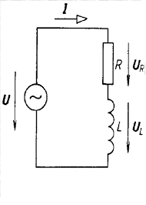

Rovnice systému:

$$L\frac{di(t)}{dt}+R*i\left(t\right)=U$$

L = 20 mH

R = 5 Ohm

U0 = 12 V

Moudro:

Najděte nejvyšší derivaci a tu vyjádřete z rovnice systému

$$\frac{di(t)}{dt}=\frac{1}{L}(-R*i\left(t\right)+U)$$

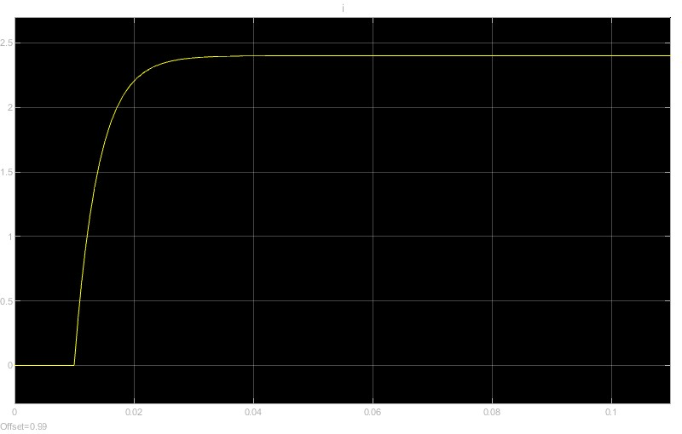

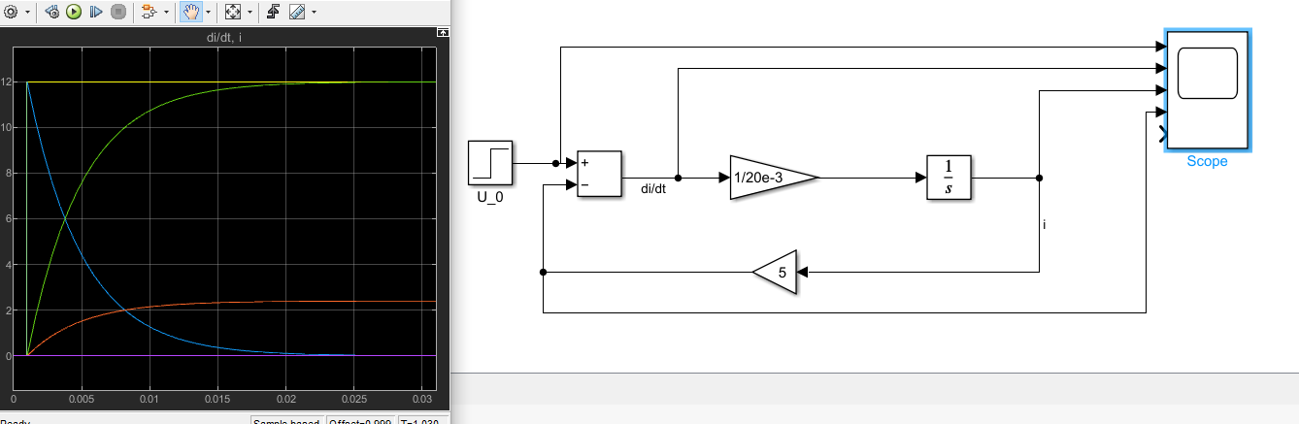

Příklad samobrždění horolezce

M*a = m*g – b*v

M* dv/dt = m*g – b*v

Dv/dt = 1/m * (m*g – b*v)

M = 70 kg

G = 10

B = ?

V = 1,5 m/s